Population-Insight 第三方库使用说明与运行截图
运行日期：2026-06-07 项目地址：http://127.0.0.1:5000 项目名称：Population Insight
一、第三方库总体说明
本项目是一个人口趋势分析与管理系统，主要使用 Flask、ECharts、Matplotlib 和 PyMySQL 等第三方库。其中 Flask 负责 Web 应用和路由，ECharts 负责浏览器端交互式图表，Matplotlib 负责服务端 PNG 图片生成，PyMySQL 负责连接 MySQL 数据库。
第三方库 | 版本/引入方式 | 在本项目中的作用 | 主要使用位置
Flask | Flask>=3.0,<4.0 | Web 应用框架，提供路由、模板渲染、JSON API 和登录会话支持 | app.py、templates/*.html
ECharts | CDN: echarts@5 | 前端交互式可视化，用于趋势折线图、柱状图、预测图和地图 | templates/charts.html、static/js/charts.js、static/js/prediction.js
Matplotlib | matplotlib>=3.8,<4.0 | 服务端静态图片生成，可将统计结果导出为 PNG 图表 | population_insight/services/visualization_service.py
PyMySQL | PyMySQL>=1.1,<2.0 | Python 连接 MySQL 驱动，支持数据增删改查和课程设计中 MySQL 验证 | population_insight/db/connection.py

二、Flask Web 框架使用说明
Flask 是本项目的 Web 服务框架。项目通过 Flask 定义页面路由和 API 接口，再使用 Jinja2 模板把人口数据、统计结果和预测结果渲染到页面中。
• 路由层：app.py 中的 dashboard_view()、records_view()、prediction_view() 等函数由 Flask 路由装饰器管理。
• JSON API：/api/charts/trend、/api/prediction/chart 等接口通过 jsonify() 向前端返回图表数据。
from flask import Flask, jsonify, render_template, request
app = Flask(__name__)
@app.route("/")
@login_required
def dashboard_view():
summary = get_dashboard_summary()
return render_template("dashboard.html", summary=summary)
@app.route("/api/charts/trend")
@login_required
def chart_trend_api():
return jsonify({"success": True, "data": get_chart_trend_data_with_mode(region, metric, mode)})
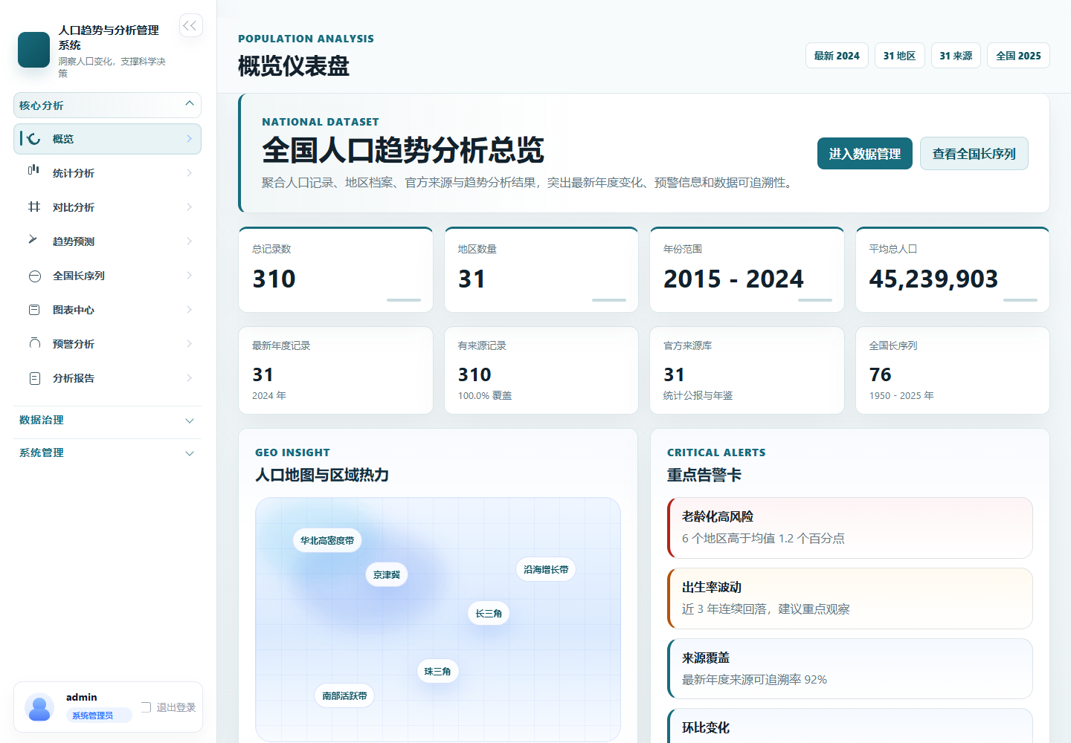
图1-1 Flask 运行后的系统概览页面
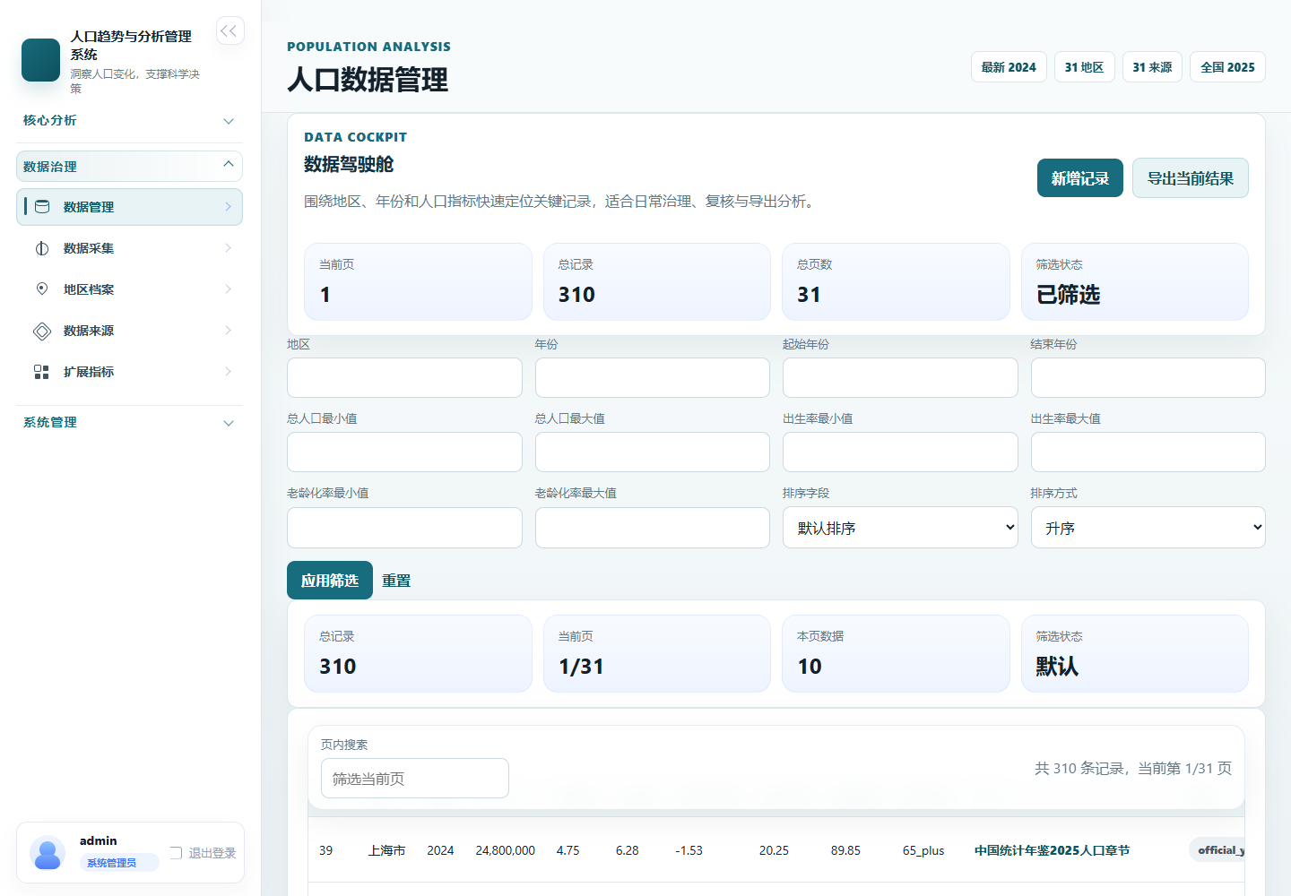
图1-2 Flask 路由渲染的人口数据管理页面
三、ECharts 前端图表库使用说明
ECharts 是本项目前端可视化的核心库。后端 Flask API 返回 labels、values、series 等 JSON 数据，前端 JavaScript 使用 echarts.init() 和 setOption() 生成可交互图表。
• 图表中心：用 ECharts 展示趋势折线图、年度柱状图和性别结构图。
• 预测分析：用 ECharts 同时展示历史数据与未来预测数据。
<script src="https://cdn.jsdelivr.net/npm/echarts@5/dist/echarts.min.js"></script>
<div id="trend-chart" class="chart-surface"></div>
const response = await fetch(`${endpoint}?${params.toString()}`);
const payload = await response.json();
const chart = echarts.init(container);
chart.setOption(createTrendOption(payload.data));
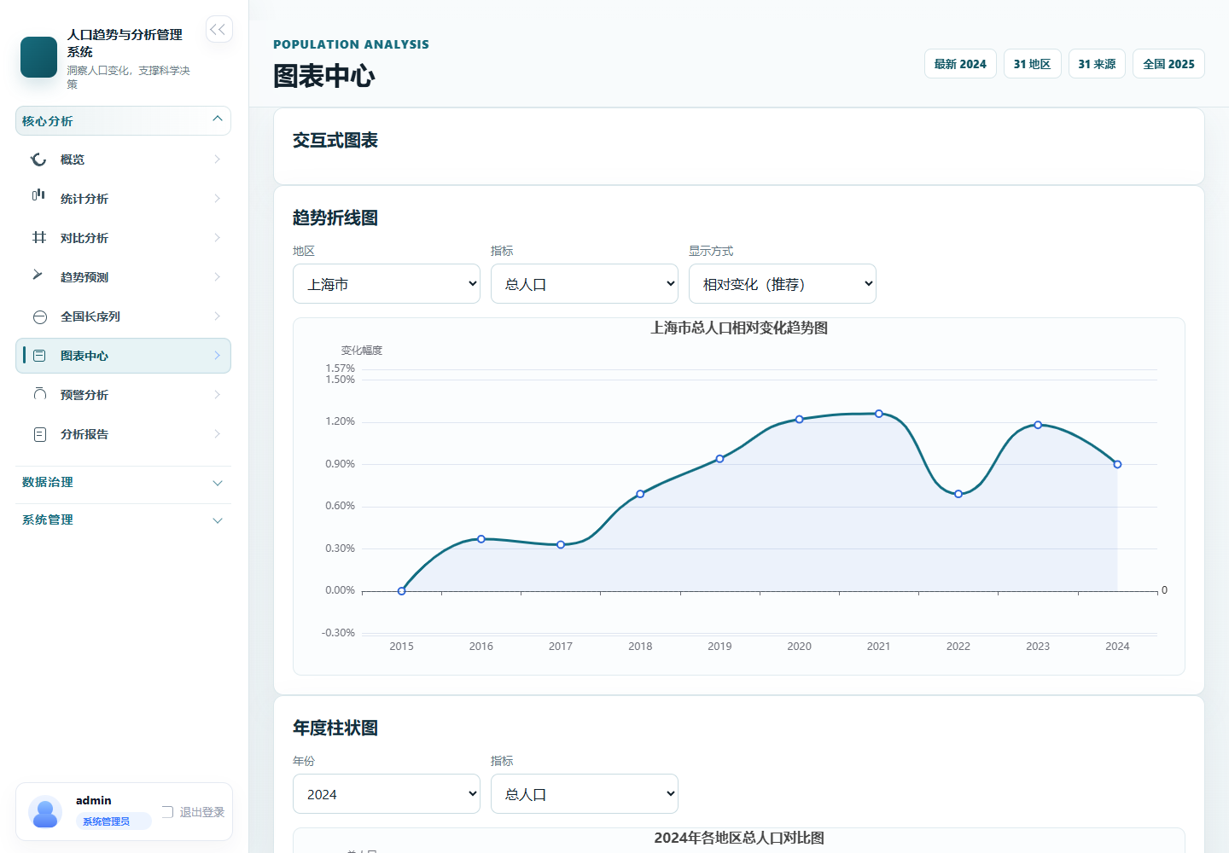
图1-3 ECharts 在图表中心渲染的趋势折线图
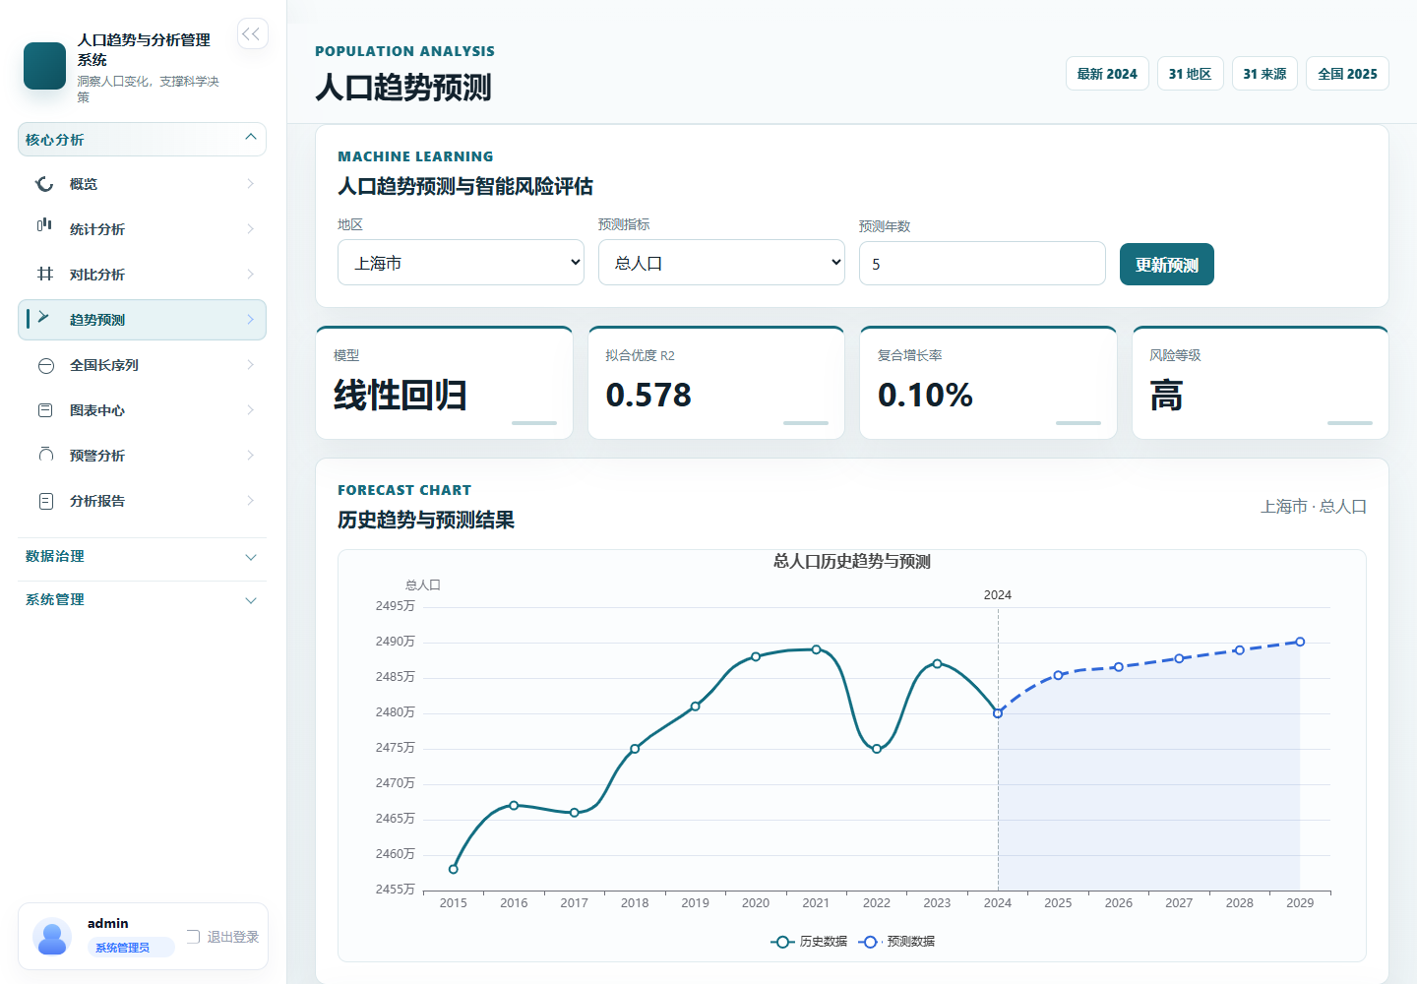
图1-4 ECharts 在趋势预测页面展示历史与预测数据
四、Matplotlib 后端静态图库使用说明
Matplotlib 用于服务端生成 PNG 静态图片。在本项目中，visualization_service.py 将数据库查询结果转换为折线图、柱状图或饼图，便于在报告或离线材料中使用。
• 使用 matplotlib.use("Agg") 配置非图形界面后端，适合 Web 项目在服务器上生成图片。
• 生成的图片保存到 output/charts 目录，文件名包含图表类型、地区、指标和时间戳。
import matplotlib
matplotlib.use("Agg")
import matplotlib.pyplot as plt
def draw_trend_chart(region: str, metric: str) -> str:
records = query_population_records({"region": region})
years = [item["year"] for item in records]
values = [item[metric] for item in records]
plt.plot(years, values, marker="o", linewidth=2)
plt.savefig(chart_path, dpi=150)
return str(chart_path)
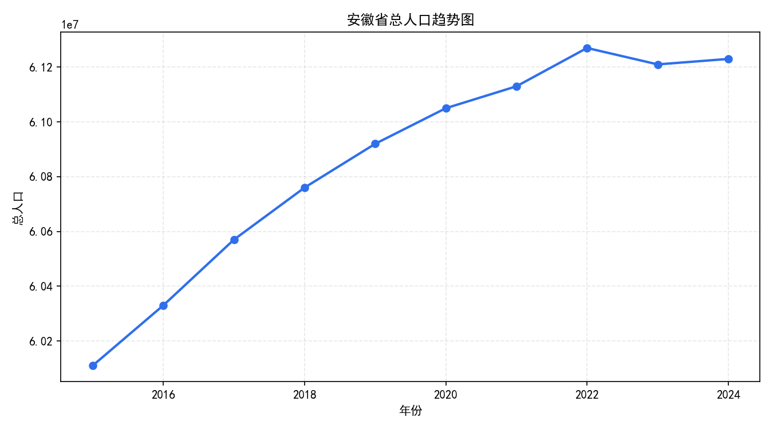
图1-5 Matplotlib 在服务端生成的 PNG 人口趋势图
五、PyMySQL 数据库驱动使用说明
PyMySQL 是 Python 连接 MySQL 数据库的驱动库。项目在 connection.py 中对 SQLite 和 MySQL 进行了兼容封装，当配置 POPULATION_INSIGHT_DB_ENGINE=mysql 时，系统通过 PyMySQL 建立连接并执行 SQL 增查操作。
• 连接层：get_connection() 根据 DB_ENGINE 选择 MySQL 或 SQLite。
• 操作层：fetch_all()、fetch_one()、execute_write() 统一执行查询和写入。
import pymysql
connection = pymysql.connect(
host=MYSQL_CONFIG["host"],
port=MYSQL_CONFIG["port"],
user=MYSQL_CONFIG["user"],
password=MYSQL_CONFIG["password"],
database=MYSQL_CONFIG["database"],
charset="utf8mb4",
cursorclass=pymysql.cursors.DictCursor,
)
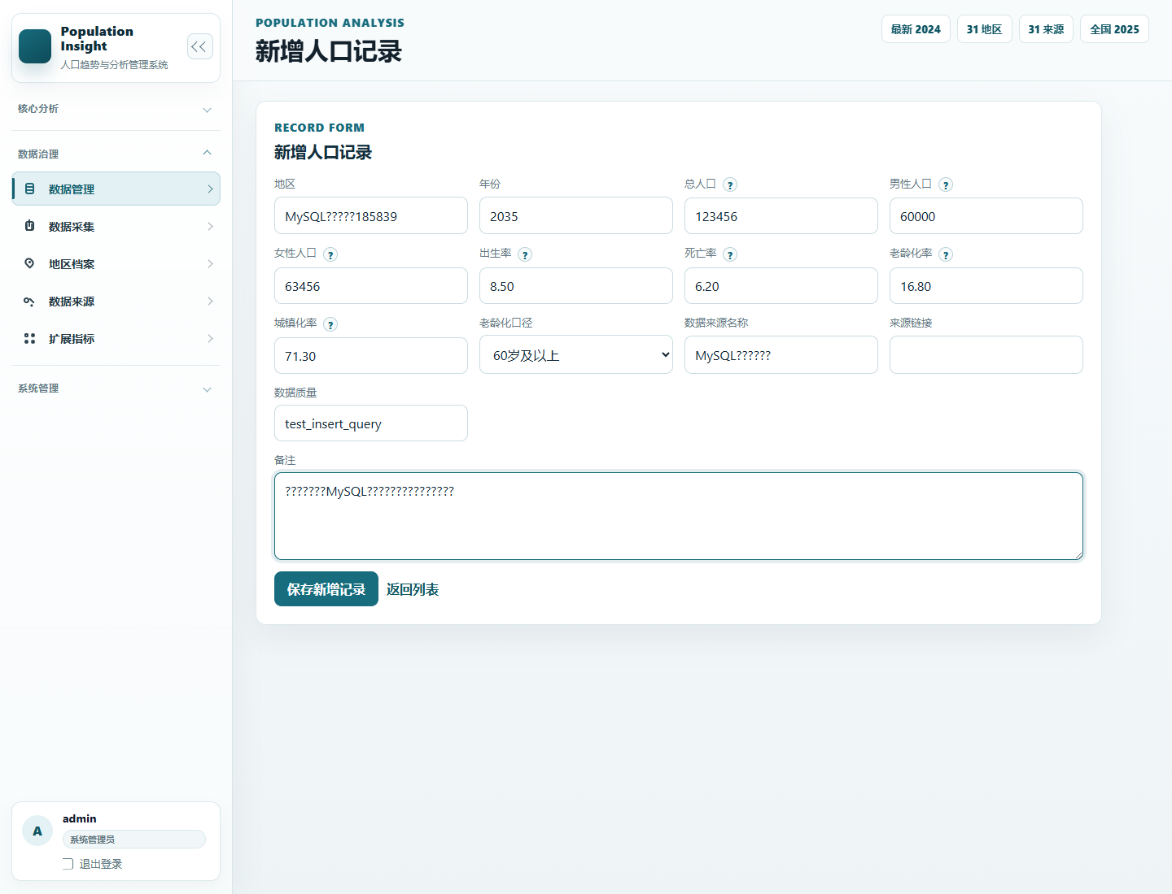
图1-6 PyMySQL 写入 MySQL 前的平台新增数据表单
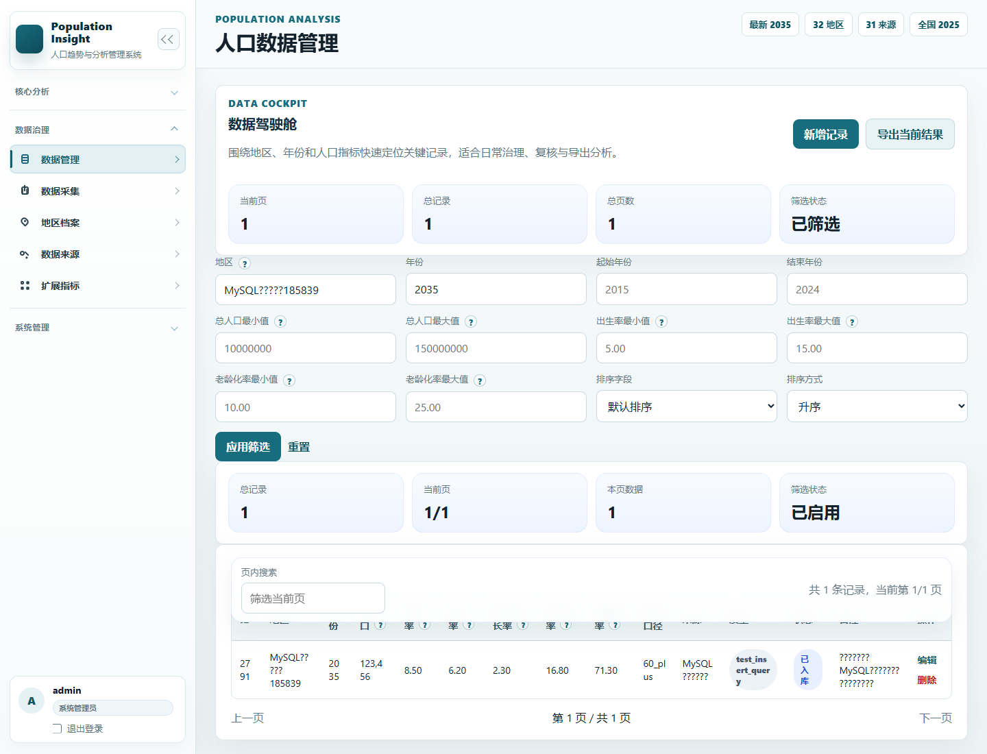
图1-7 PyMySQL 查询 MySQL 后在平台中展示的数据结果
六、第三方库与项目功能的对应关系
项目功能 | 使用的第三方库 | 具体体现
Web 页面访问和路由分发 | Flask | 登录、概览、数据管理、图表中心等页面均由 Flask 路由返回
交互式图表展示 | ECharts | 趋势折线图、年度对比图、预测图使用 ECharts 渲染
服务端图片生成 | Matplotlib | 后端可根据人口记录生成 PNG 趋势图，用于报告或离线材料
MySQL 数据持久化 | PyMySQL | 用 Python 连接 MySQL，支持人口数据的写入、查询和页面展示

七、运行命令与输出说明
项目启动命令：
python app.py
主要输出目录：
• 运行截图：F:\Development\Population-Insight-main\Population-Insight-main\output\playwright
• MySQL 验证截图：F:\Development\Population-Insight-main\Population-Insight-main\output\mysql_evidence
• Matplotlib 图表：F:\Development\Population-Insight-main\Population-Insight-main\output\charts
八、结论
综上，Population-Insight 项目使用 Flask 构建 Web 应用和 API，使用 ECharts 实现浏览器端交互式可视化，使用 Matplotlib 生成服务端 PNG 图片，并使用 PyMySQL 完成 MySQL 数据库连接与数据读写。这些第三方库分别对应 Web 框架、数据可视化、静态图输出和数据库访问四个关键环节，支撑了系统的完整运行。

